5. Gospodarka
Aktywność ekonomiczna ludności jest zróżnicowana. Warunki środowiska geograficznego Osielska są bardzo korzystne dla jego rozwoju w różnorodnych dziedzinach działalności gospodarczej i jednocześnie, z uwagi na słabe gleby, niekorzystne dla rozwoju rolnictwa.
W sołectwie jest ok. 140 podatników posiadających grunty o powierzchni powyżej 1 ha, z tego tylko 7 posiada powierzchnię powyżej 10 ha fizycznych, a 5 powyżej 10 ha przeliczeniowych. Ok. 40% podatników nie mieszka na terenie gminy Osielsko. Znaczna część gruntów w gospodarstwach jest odłogowana. Duże powierzchnie nieprzydatne rolniczo przeznaczono w planach zagospodarowania pod różnorodne formy budownictwa. Ze względu na bezpośrednią przyległość do granic Bydgoszczy i tym samym możliwości zbytu wyrobów i usług na rynku ponadlokalnym, Osielsko było od wielu lat atrakcyjne dla rzemiosła. Dalszemu rozwojowi przedsiębiorczości służy konsekwentnie realizowana od 1997r. gminna polityka zagospodarowania przestrzennego. Przy drodze krajowej Nr 5 ma siedzibę wiele firm o stosunkowo dużym potencjale gospodarczym i znaczeniu ponadlokalnym. W sołectwie Osielsko jest ponad 170 podatników (osób fizycznych i osób prawnych) płacących podatek od budynków związanych z prowadzeniem działalności gospodarczej. Podmioty publiczne i działalności gospodarczej zlokalizowane na terenie sołectwa tworzą znaczną ilość miejsc pracy. Część ludności znajduje zatrudnienie w Bydgoszczy. Na terenie Sołectwa jest dobrze rozwinięta sieć różnorakich punktów handlowych i usługowych, a także atrakcyjne placówki gastronomiczne i hotele.
6. Zabytki
W maju 2006 r. decyzją Kujawsko-Pomorskiego Konserwatora Zabytków kościół parafialny PW Narodzenia Najświętszej Maryi Panny w Osielsku wraz z cmentarzem i kostnicą został wpisany do rejestru zabytków.
Parafia na tych terenach powołana została z inicjatywy biskupów włocławskich już około 1200 r. i przez długi czas funkcjonowała bez kościoła. Po raz pierwszy o świątyni wspomniano w dokumentach dopiero w 1435 r. Obecny kościół jest już czwartym z kolei, wybudowanym na tym samym miejscu. Dwa pierwsze były drewniane, prawdopodobnie wyglądem przypominały kościół w Żołędowie. Obecny powstał z rozbudowy trzeciego, wymurowanego w 1844 r. Do przebudowy przystąpiono w 1902 r. Wybudowano wieżę, dobudowano kruchty, nową zakrystię i dwie kaplice boczne, pozostawiając ze starego budynku jedynie prezbiterium i część murów nawy głównej.

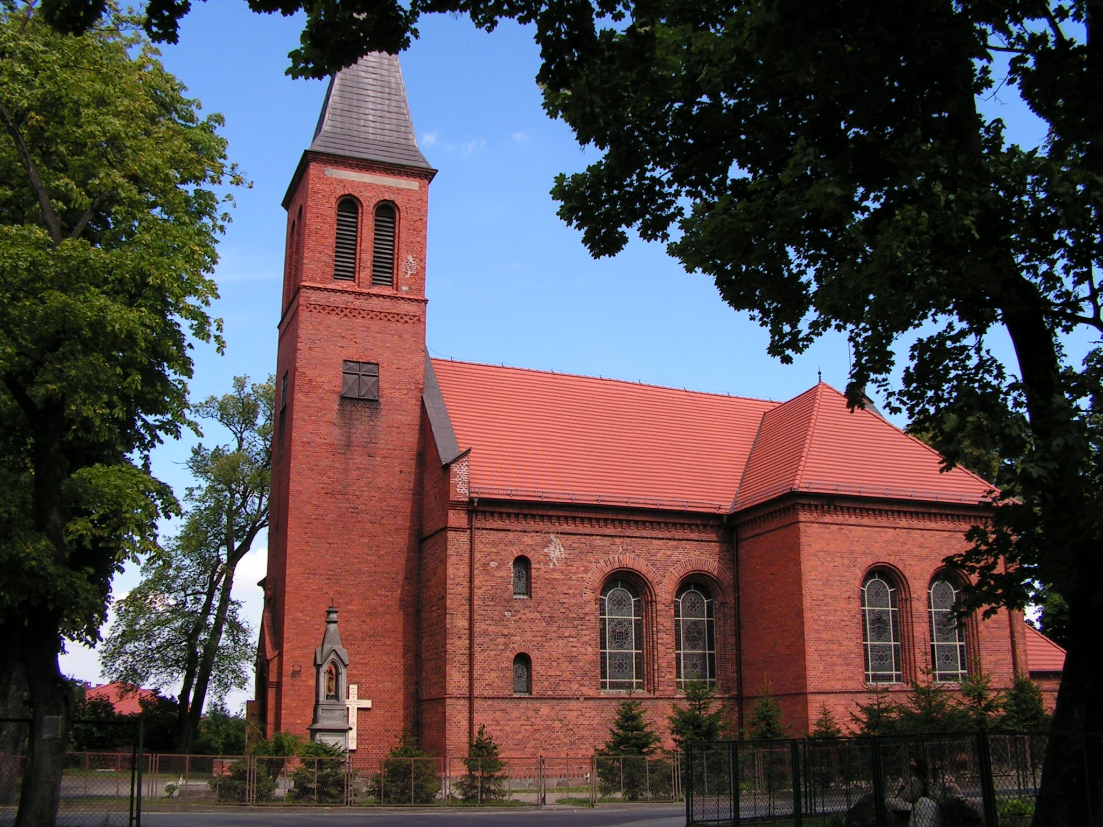 | 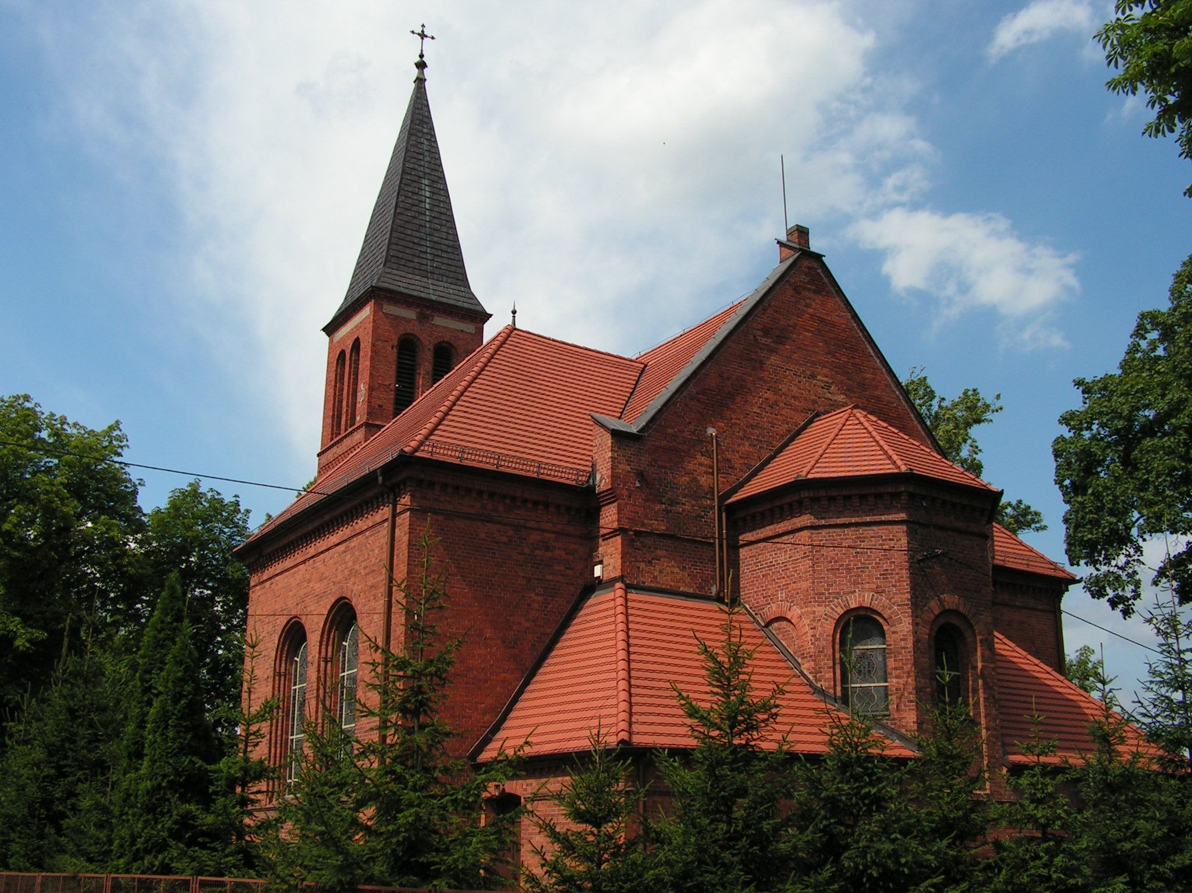
Fot. Dorota Bręczewska, UG Osielsko
Kościół, zorientowany na wschód, zbudowany jest na planie krzyża, z prezbiterium wyższym od reszty kościoła. We wnętrzu na uwagę zasługuje ołtarz główny, przeniesiony z kościoła ss. klarysek z Bydgoszczy po kasacie zakonu. Wykonany został w XVII w. z drewna w stylu późnobarokowym. W środkowym polu znajduje się obraz Wniebowzięcia Najświętszej Maryi Panny z początku XVIII w. Posiada on również drugi, barokowy obraz namalowany na desce, od którego pochodzi tytuł parafii.
Obok ołtarza wisi wielki krucyfiks wykonany w XVII w. Prawdopodobnie pochodzi z kościoła Dominikanów w Chełmnie.

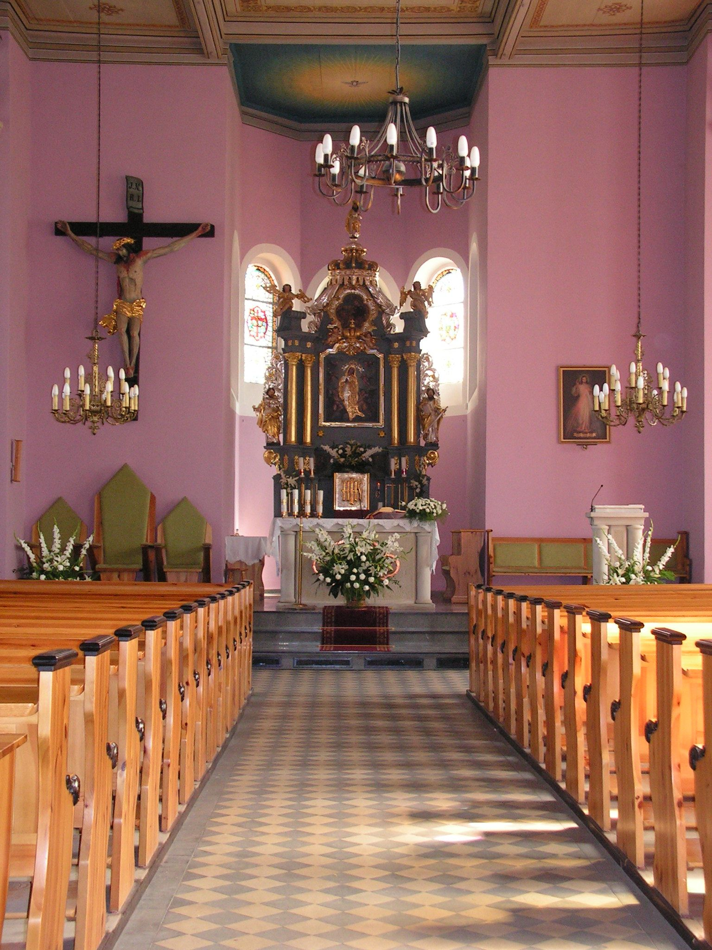

Fot. Dorota Bręczewska, UG Osielsko
Wzrok przyciągają również bogato zdobione barokowe ołtarze boczne pochodzące z II połowy XVII w. Jeden ukazuje przemienienie Pańskie, drugi św. Walentego. Oba, podobnie jak ołtarz główny, wykonane zostały z drewna, bogato zdobionego złotem i srebrem.

 | 
Fot. Dorota Bręczewska, UG Osielsko

Inne elementy wyposażenia kościoła to także cenne zabytki. Można tutaj obejrzeć drewnianą chrzcielnicę wykonaną snycerską techniką artystyczną, pochodzącą prawdopodobnie z XVIII w. Wewnątrz znajduje się naczynie z wodą święconą. Jeden z kielichów używanych podczas mszy pochodzi prawdopodobnie w XVII w., a monstrancja w kształcie słońca z XVIII w.
 |  |  | 
Fot. Dorota Bręczewska, UG Osielsko

W ostatnich latach wykonano w kościele szereg prac konserwatorskich i restauratorskich. M.in. odnowiono ołtarze oraz przeprowadzono renowację drewnianego stropu i odtworzono polichromię.
Na terenie Osielska występują także obiekty wpisane do ewidencji zabytków. Są to młodsze budynki takie jak byłego młyna, domy należące do osób fizycznych i najstarsza część szkoły w Osielsku. Do ewidencji także wpisano kapliczki przydroże oraz stojącą na cmentarzu, stanowiące miejsca kultu religijnego.
- ANALIZA SWOT
Analiza SWOT jest metodą pozwalającą przeanalizować atuty i słabości sołectwa wobec szans i zagrożeń stwarzanych przez otoczenie. Jest techniką służącą do porządkowania informacji.

Ocena mocnych i słabych stron sołectwa Osielsko, szanse i zagrożenia
MOCNE STRONY | SŁABE STRONY
- siedziba gminy, dobre wyposażenie w infrastrukturę techniczną i społeczną,  - położenie w strefie podmiejskiej wzdłuż drogi krajowej nr 5 (dogodne warunki komunikacyjne, bliskość dużego rynku zbytu, rynku pracy i in.),  - atrakcyjne walory przyrodnicze (otoczenie powierzchniami lasów sąsiednich wsi oraz Leśnego Parku Kultury i Wypoczynku),  - objęcie dużych obszarów miejscowymi planami zagospodarowania przestrzennego i przeznaczanie gruntów nieprzydatnych rolniczo na cele mieszkaniowe oraz usługo- we i inne nieuciążliwe dla środowiska,  - wysoka aktywność społeczna (kluby sportowe, klub seniora i in.),  - niskie bezrobocie, duża liczba ludności dobrze wykształconej,  - duża liczba podmiotów gospodarczych o różnorakim przedmiocie działalności, która zabezpiecza codzienne potrzeby mieszkań- ców i tworzy znaczną ilość miejsc pracy, w tym dobrze rozwinięta baza gastronomiczna i hotelowa. | - nierównomierny rozwój infrastruktury w poszczególnych częściach wsi wynikający z jej zabudowy w różnych okresach (kolejne „osiedla” powstawały na przestrzeni ponad 40 lat bez dostatecznego zaplecza rekreacyjnego, usługowego, handlowego i in., a infrastruktura techniczna – nawierzchnie dróg i oświetlenie uliczne wymagają modernizacji lub budowy),  - zmniejszające się zainteresowanie produkcją rolniczo-ogrodniczą,  - tempo organizowania infrastruktury rekreacyjnej niższe, niż oczekiwania mieszkańców,  - uciążliwości związane z emisją hałasu i spalin wynikające z przebiegu dróg ponadlokalnych,  - niezadawalający poziom świadomości ekologicznej wśród części mieszkańców,  - zbyt wolne utożsamianie się ludności napływowej z sołectwem,  - uzależnienie rozwoju sołectwa od uwarunkowań zewnętrznych.
SZANSE | ZAGROŻENIA
- dalsza poprawa atrakcyjności wsi jako jednostki osadniczej,  - napływ inwestorów, powstawanie nowych miejsc pracy, zmniejszanie się skali bezrobocia i patologii społecznych  - dostęp do środków funduszy strukturalnych i innych środków zewnętrznych umożliwiających rozwój miejscowości. | - budowa drogi ekspresowej przez centrum Osielska,  - absorpcja negatywnych wzorców charakte-rystycznych dla skupisk wielkomiejskich,  - brak stabilnego systemu prawnego w przedmiocie zapewnienia środków finansowych do dyspozycji sołectwa,  - rozwój miasta Bydgoszczy kosztem terenów wsi Osielsko,  - ograniczenia dostępu do środków zewnętrznych dla miejscowości o naszym poziomie rozwoju.
Ocena mocnych i słabych stron Osielska oraz szans i zagrożeń została dokonana przez Radę Sołecką i Sołtysa w oparciu o obiektywne uwarunkowania oraz opinie mieszkańców wyrażane na zebraniach wiejskich.

IV. Nasza wizja rozwoju Osielska.

1. Uwarunkowania wynikające z planowania i zagospodarowania przestrzennego.
W uchwalonym w 1997 roku Studium uwarunkowań i kierunków zagospodarowania przestrzennego gminy (Uchwała Rady Gminy Osielsko z dnia 18 września 1997r. Nr IV/56/97), przy założeniu zachowania zasad ekorozwoju, wyróżniono kilka wielofunkcyjnych jednostek strukturalnych. Osielsko zostało zaliczone do mieszkaniowo – usługowo – rolniczej oraz leśnej. Na określenie kierunków rozwoju Osielska miały wpływ uwarunkowania przyrodniczo – ekonomiczno – społeczne, a także położenie w bezpośrednim sąsiedztwie Bydgoszczy. Pomiędzy gminą Osielsko a Bydgoszczą rozwijają się związki społeczne, gospodarcze i przestrzenne. Rozwojowi funkcji osiedleńczej sprzyja korzystne położenie na wysoczyźnie, duże powierzchnie lasów tworzących swoisty mikroklimat, a także dogodne połączenia komunikacyjne. Przeznaczaniu znacznych terenów pod zabudowę sprzyja duży udział słabych rolniczo gleb. Na obszarze sołectwa nie przewiduje się produkcji rolniczej, a raczej stopniową jej redukcję.
W następstwie Studium uwarunkowań i kierunków zagospodarowania przestrzennego gminy Osielsko, zostały opracowane i uchwalone miejscowe plany zagospodarowania przestrzennego. Największe obszary na terenie Osielska obejmuje miejscowy plan zagospodarowania przestrzennego obszaru gminy Osielsko wzdłuż drogi Bydgoszcz – Gdańsk (Uchwała Nr IV/57/97 Rady Gminy Osielsko z dnia 18 września 1997, - Dz. Urz. Woj. Bydgoskiego Nr 37, poz. 198 z dnia 2 października 1997r.) obejmujący ok. 168,0 ha oraz miejscowy plan zagospodarowania przestrzennego terenów zabudowy mieszkaniowo – usługowej w Osielsku, uchwalony przez Radę Gminy Uchwałą Nr V/60/99 z dnia 18 sierpnia 1999r., opublikowany w Dz. Urz. Woj. Kuj. – Pom. Nr 84 poz. 977 z dnia 1 grudnia 1999 r., (ok. 112,0 ha). Co do zabudowy mieszkaniowej, na części obszarów dopuszczono alternatywnie realizację budownictwa jednorodzinnego lub wielorodzinnego, ale faktycznie w przewadze zrealizowano zabudowę jednorodzinną. Budownictwo wielorodzinne jest skoncentrowane na jednym obszarze, w rejonie ul. Tymiankowej (tzw. osiedle wojskowe).
Obecnie w trakcie opracowywania są plany zagospodarowania przestrzennego kolejnych obszarów Sołectwa.

2. Kierunki odnowy i rozwoju
Cel nadrzędny odnowy i rozwoju miejscowości Osielsko jest tożsamy z celem przyjętym w Planie Rozwoju Lokalnego Gminy Osielsko – „Zrównoważony rozwój Osielska jako atrakcyjnej podmiejskiej jednostki osadniczej”.
Założenia planowania i realizacji tak zdefiniowanego celu są również spójne z założeniami Planu Rozwoju Lokalnego Gminy:
- Zrównoważona gospodarka przestrzenią zgodna z oczekiwaniami mieszkańców
i zasadami ochrony walorów środowiska naturalnego.
- Rozbudowa infrastruktury technicznej służącej poprawie jakości życia, rozwojowi przedsiębiorczości i czystości środowiska.
- Doskonalenie infrastruktury społecznej i dostosowywanie jej do demograficznych przemian miejscowości.

Plan Odnowy i Rozwoju Sołectwa Osielsko nie ma powielać ani zastępować innych dokumentów planistycznych w oparciu, o które są wyznaczane kierunki rozwoju sołectwa. Dla mieszkańców Osielska, oprócz priorytetowych dużych inwestycji, ważne są takie przedsięwzięcia związane z odnową wsi, jak np., urządzanie kolejnych terenów rekreacji i placów zabaw dla dzieci oraz inne inicjatywy pobudzające aktywność mieszkańców i służące integracji społecznej. Starsze osiedla sołectwa powstałe na początku lat 70-tych i 80–tych w rejonie ulicy Leśnej, pozbawione są infrastruktury sportowo – rekreacyjnej, a na rozległym terenie Osielska powstały w ostatnich latach kolejne zurbanizowane obszary, które tej infrastruktury wymagają. Zauważalny jest także nierównomierny rozwój sołectwa w stosunku do najstarszych jego zakątków w zakresie infrastruktury technicznej, szczególnie dróg i oświetlenia. Mieszkańcy sołectwa Osielsko chcą dbać o wizerunek swojej miejscowości, a proponowane zewnętrzne programy pomocowe są niepowtarzalną szansą dla skutecznego podjęcia działania.
Podczas zebrań wiejskich mieszkańcy formułują wnioski, z których wyłaniają się potrzeby realizacji zadań w najbliższych latach.

Największe potrzeby mieszkańców sołectwa Osielsko to:
1) w zakresie zadań inwestycyjnych:
- budowa placu zabaw przy ul. Grabowej,
- budowa placu zabaw przy ul. Zatokowej,
- budowa i modernizacja dróg w najstarszych zakątkach wsi,
- budowa i modernizacja oświetlenia w najstarszych zakątkach wsi,
- doposażenie placu zabaw przy ul. Irysowej,
- budowa obiektu stanowiącego zaplecze gospodarcze, socjalne i sanitarne boiska baseballowego,
- budowa boiska ORLIK przy Zespole Szkół w Osielsku;
2) pozainwestycyjne, mające na celu aktywizację i integrację społeczności Sołectwa:
- wspomaganie organizacji tradycyjnego Festynu Rodzinnego Sołectwa Osielsko,
- wspomaganie lokalnych organizacji i stowarzyszeń w celu polepszenia integracji społecznej,
- wspomaganie parafii w utrzymaniu porządku na cmentarzu parafialnym.

Zadania wynikające z powyższych potrzeb planuje się do realizacji w latach 2008 – 2015.

Możliwości Sołectwa w realizacji przedsięwzięć są następujące:
- przeznaczanie na zadania środków finansowych zabezpieczonych do dyspozycji sołectwa Osielsko w budżecie gminy,
- osobisty wkład pracy mieszkańców.

Wysokość środków, którą zabezpiecza się w budżecie gminy do dyspozycji sołectw jest ustalana zwyczajowo i uzależniona od liczby mieszkańców. W budżecie gminy na 2008r. jest to ok. 3,60 zł na jednego mieszkańca.

Realizacja zadań inwestycyjnych przekracza możliwości Sołectwa i mieszkańcy będą wnioskować o przeznaczenie środków z budżetu gminy oraz skorzystanie z funduszy pomocowych, w tym w ramach działania „Odnowa i rozwój wsi”.

V. OPIS PLANOWANYCH ZADAŃ I HARMONOGRAM ICH REALIZACJI
Lp. | Nazwa zadania | Cel i przeznaczenie | Harmonogram realizacji | Wartość zadania | Planowane źródła finansowania
1. | Budowa placu zabaw przy ul. Grabowej | Celem realizacji tego zadania jest zaspokojenie potrzeb mieszkańców osiedli powstałych w latach 70-tych i 80-tych, a także z obszarów nowej zabudowy wschodniej części Osielska. Plac zabaw wyposażony w urządzenia z atestem gwarantuje dzieciom bezpieczną zabawę, a wymagana opieka dorosłych sprzyja integracji i może pomóc w budowaniu więzi sąsiedzkich ludności napływowej. | 2008 - 2010 | 350.000,00 zł | Środki budżetu gminy oraz będące do dyspozycji sołectwa
2. | Budowa placu zabaw przy ul. Zatokowej | Celem realizacji tego zadania jest zaspokojenie potrzeb mieszkańców z obszaru południowo-zachodniej części Osielska. Plac zabaw wyposażony w urządzenia z atestem gwarantuje dzieciom bezpieczną zabawę, a wymagana opieka dorosłych sprzyja integracji i może pomóc w budowaniu więzi sąsiedzkich ludności napływowej. | 2008 - 2009 | Roboty przygotowawcze – 5.000,00 zł  Utwardzenie terenu - 50.000,00 zł  Wyposażenie (urządzenia) 51.000,00 zł  Zagospodarowanie terenu - 5.720,00 zł  Nadzór inwestorski - 2.280,00 zł  Razem - 114.000,00 zł | Środki budżetu gminy oraz dofinansowanie z PROW w ramach działania „Odnowa i rozwój wsi”- max do 50%
3. | Budowa i modernizacja dróg w najstarszych zakątkach wsi | Celem realizacji tego zadania jest zaspokojenie potrzeb mieszkańców najstarszych zakątków wsi. Zadanie dotyczy ulic: Długiej, Jaskółczej, Koperkowej, Parowy. Poprawa jakości infrastruktury drogowej wpłynie na możliwości dalszego rozwoju tych obszarów. | 2008 - 2015 | 2.500.000,00 zł | Środki budżetu gminy oraz będące do dyspozycji sołectwa
4. | Budowa i modernizacja oświetlenia ulicznego w najstarszych zakątkach wsi | Celem realizacji tego zadania jest zaspokojenie potrzeb mieszkańców najstarszych zakątków wsi przy ulicach: Długiej, Kąty, Centralnej, Bocznej, Zacisze, Szuwarowej, Na Skarpie, Polnej, Rumiankowej, Skrzypowej, Stolarskiej, Ślusarskiej, Słonecznej, Poprzecznej. | 2009 - 2015 | 500.000,00 zł | Środki budżetu gminy oraz będące do dyspozycji sołectwa
5. | Utrzymanie i ewentualne doposażenie placu zabaw przy ul. Irysowej | Celem realizacji tego zadania jest zaspokojenie potrzeb mieszkańców centralnej części sołectwa poprzez utrzymanie placu zabaw przy ul. Irysowej we właściwym stanie (konserwacja i remonty istniejących urządzeń), a także w miarę rozeznanych potrzeb doposażenie placu zabaw w nowe urządzenia. | 2009 - 2015 | 5.000,00 zł | Środki budżetu gminy oraz będące do dyspozycji sołectwa
Lp. | Nazwa zadania | Cel i przeznaczenie | Harmonogram realizacji | Wartość zadania | Planowane źródła finansowania
6. | Budowa obiektu - zaplecza boiska baseballowego | Celem realizacji tego zadania jest stworzenie zaplecza gospodarczego, socjalnego i sanitarnego boiska baseballowego. | 2010 - 2015 | 200.000,00 zł | Środki budżetu gminy oraz będące do dyspozycji sołectwa
7. | Budowa boiska Orlik przy Zespole Szkół w Osielsku | Celem realizacji tego zadania jest stworzenie właściwych warunków uprawiania kultury fizycznej uczniom Zespołu Szkół w Osielsku. | 2009 - 2010 | 1.200.000,00 zł | Środki budżetu gminy 540 tys. zł, 330.000,00 Urząd Marszałkowski 330.000,00 – budżet państwa
8. | wspomaganie organizacji tradycyjnego Festynu Rodzinnego Sołectwa Osielsko | Celem realizacji tego zadania jest kontynuowanie tradycji organizacji corocznego Festynu Rodzinnego Sołectwa Osielsko. Z uwagi na dużą ilość ludności napływowej, Festyn sprzyja integracji społecznej. | 2008 - 2015 | ok. 2.500,00 zł środki GOK jako współorganizatora, osobisty wkład pracy pracowników GOK, dyrekcji, nauczycieli i pracowników Zespołu Szkół w Osielsku oraz sołtysa, rady sołeckiej i mieszkańców.
9. | wspomaganie lokalnych organizacji i stowarzyszeń, w tym nieformalnych działających przy GOK | Celem realizacji tego zadania jest wspomaganie lokalnych organizacji i stowarzyszeń, które działają na rzecz społeczności lokalnej w różnych dziedzinach, dając możliwości rozwijania mieszkańcom ich zainteresowań (sportowych, kulturalnych i innych), a także świadczących pomoc mieszkańcom - w celu polepszania integracji społecznej. | 2008 - 2015 | Ze środków zabezpieczonych w budżecie gminy do dyspozycji sołectwa Osielsko planuje się przeznaczać corocznie na ten cel do 25% ogółu środków.
10. | wspomaganie parafii w utrzymaniu porządku na cmentarzu parafialnym. | Celem realizacji tego zadania jest pomoc parafii w utrzymaniu porządku na cmentarzu parafialnym. Pomoc ma polegać na kontynuowaniu dotychczasowych działań związanych z uprzątaniem i wywózką odpadów z cmentarza. | 2008 - 2015 | Nie przewiduje się wydatkowania środków publicznych, a zaangażowanie osobiste mieszkańców poprzez wykonywane prace i udostępnianie środków transportu.
Uwagi:
1. Zakres podejmowanych zadań inwestycyjnych będzie uzależniony od możliwości budżetu gminy.
2. Wartości i proporcje planowanych wydatków ze środków zabezpieczonych w budżecie gminy do dyspozycji sołectwa Osielsko będą uzależnione od potrzeb i możliwości w kolejnych latach. Każdorazowo projekt podziału środków będących do dyspozycji sołectwa będzie przedstawiał sołtys wraz z radą sołecką, a uchwałę podejmuje zebranie wiejskie.
VI. MONITOROWANIE PLANU,
PROCEDURA JEGO AKTUALIZACJI I PROMOCJA
Podmiotem wdrażającym Plan Odnowy i Rozwoju Sołectwa Osielsko w zakresie zadań inwestycyjnych jest Wójt Gminy Osielsko. Wójt konsultuje realizację Planu z Sołtysem i Radą Sołecką, co jednocześnie zapewni jego monitorowanie przez przedstawicieli Sołectwa.
Informacja o realizacji Planu będzie przedstawiana mieszkańcom na zebraniach wiejskich.
Zakłada się aktualizację Planu, szczególnie w przypadku konieczności korekt wartości planowanych zadań i ich zakresu, a także nowych inicjatyw mieszkańców, mających na celu poprawę jakości życia społeczności sołectwa Osielsko. Z inicjatywą zmiany Planu mogą występować: mieszkańcy poprzez wnioski składane na zebraniach wiejskich, organizacje i stowarzyszenia działające w sołectwie Osielsko oraz Sołtys wraz z Radą Sołecką.
Wójt występuje z inicjatywą zmiany Planu w przypadku konieczności korekt wartości i zakresu realizacji zadań inwestycyjnych. Założenia aktualizacji Planu winny być konsultowane z organizacjami mieszkańców funkcjonującymi na terenie Osielska, aby zapewnić im jak najszerszą możliwość udziału w kształtowaniu wizerunku naszego Sołectwa.
W przypadku projektu aktualizacji Planu należy dokonać jego analizy i ocenić, czy nie nastąpiły zmiany, które wymagają aktualizacji charakterystyki Sołectwa i jego zasobów o okres nie objęty analizą początkową, a także weryfikacji oceny słabych i mocnych stron oraz szans i zagrożeń. Należy zadbać o spójność projektowanych zmian z założeniami innych gminnych planów oraz dokonać wnikliwej oceny możliwości finansowania zadań.
Plan Odnowy i Rozwoju Sołectwa Osielsko ma przyczynić się do większej aktywizacji lokalnej społeczności dlatego też proces jego wdrażania powinien być procesem publicznym. Szeroka akcja informacyjna jest gwarantem właściwego wdrażania Planu, jego monitorowania, oceny i aktualizacji. Upowszechnianie informacji o Planie będzie następujące:
- Tekst Planu będzie zamieszczony na stronie internetowej Urzędu (w BIP) oraz udostępniany do wglądu w formie wydruku w siedzibie Urzędu i u sołtysa.
- Wszelkie zmiany Planu będą podlegały zasadom wymienionym w punkcie 1.
- W miarę potrzeb i możliwości, akcja informacyjna będzie prowadzona w mediach.

Kompetencję do uchwalenia Planu Odnowy i Rozwoju Sołectwa Osielsko, a także do uchwalenia jego zmiany ma wyłącznie zebranie wiejskie - zebranie mieszkańców, które odbywa się w trybie określonym w Statucie Sołectwa Osielsko. Sołtys przedstawia uchwalony przez mieszkańców Plan Odnowy i Rozwoju Sołectwa do zatwierdzenia (przyjęcia) Radzie Gminy Osielsko za pośrednictwem Wójta Gminy Osielsko.

